Рисунок 1 Метаболизм витамина Д (схема, адаптировано из Nesterova G et all. 1,25-(OH)₂D-24 Hydroxylase (CYP24A1) Deficiency as a Cause of Nephrolithiasis. Clin J Am Soc Nephrol. 2013).

Комментарии к рисунку.
1,25(OH)2Д3 или 1,25-дигидроксихолекальциферол (кальцийтриол) - наиболее активный метаболит витамина Д, образование которого проходит в два этапа. Первый этап гидроксилирования осуществляется в печени в присутствии фермента 25-гидроксилазы (CYP2R1), второй этап - преимущественно в почках под контролем 1α-гидроксилазы (CYP27В1). Образовавшиеся продукты: 25-(ОН)Д3 и 1,25(OH)2Д3, в процессе многоступенчатого гидроксилирования боковой цепи инактивируются 24-гидроксилазой, с образованием биологически неактивных продуктов (кальцитроевая кислота, 26,23-лактоны)

Витамин Д3

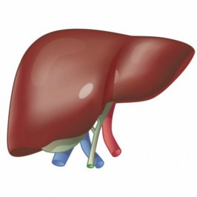
СYP2R1

25-ОН-Д3 (кальцидиол)
23S,25-(ОН)₂-Д3

СYP24A1

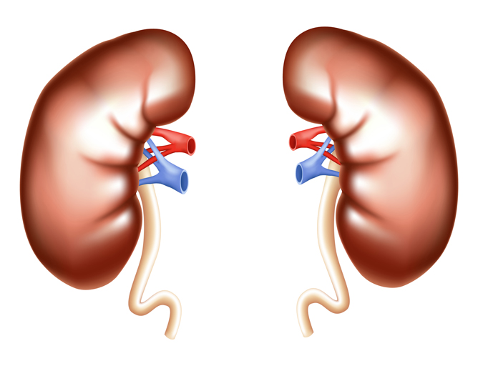
СYP27В1
СYP24A1

1,25-(ОН)₂-Д3 (кальцитриол)
26,23-лактоны
1,24,25-(ОН)₃-Д3
Кальцитроевая
кислота
СYP24A1
СYP24A1

